УПРАВЛЕНИЕ МЧС РОССИИ
ПО КОЛПИНСКОМУ РАЙОНУ ПРИГЛАШАЕТ НА СЛУЖБУ

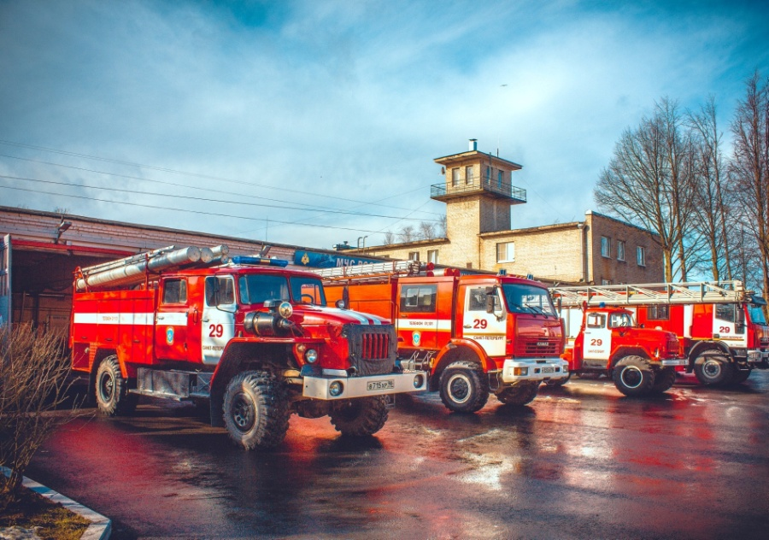
ВОДИТЕЛЕЙ КАТЕГОРИИ В,С
ПОЖАРНЫХ
Принимаются граждане РФ:
- не моложе 18 лет и не старше 35;
- не имеющие судимости;
- имеющие образование не ниже полного среднего (общего);
- имеющие постоянную регистрацию;
- имеющие группу здоровья А;
- кандидаты на службу должны иметь хорошую физическую подготовку и высокие морально-деловые качества;
- прошедшие срочную службу по призыву.

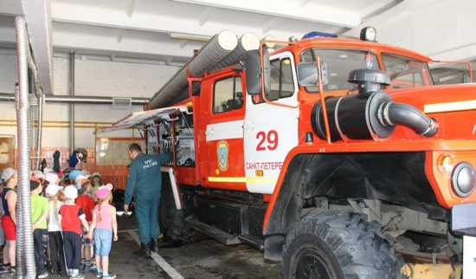
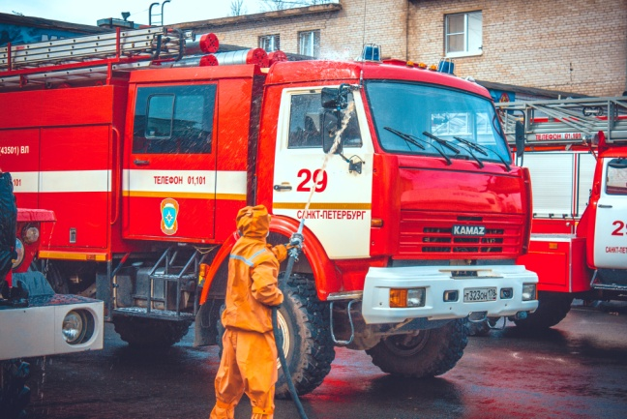
Гарантируется:
- стабильная заработная плата;
- график работы сутки 1/3(7-8 дежурных суток в месяц);
- ежегодный оплачиваемый отпуск 30 календарных дней;
- бесплатное медицинское обеспечение и обязательное государственное страхование;
- санаторно-курортное лечение;

- 100% оплата больничного листа независимо от
стажа работы;
- возможность получить высшее образование (заочно)
- процентные надбавки за особые условия службы, выслугу лет и специального звания, а также квалификационного звание, спортивные разряд в пожарно-прикладном спорте;
- право выхода на пенсию по выслуге 20 лет (с учётом срока службы в ВС РФ);
- получение льготной пенсии.

При приеме на службу проводится обследование в ВВК (военно-врачебная комиссия) и ЦЭПП (центр экстренной психологической помощи).

Контактные данные:
Телефон: 461-15-11
Адрес: Санкт-Петербург, г. Колпино, ул. Финляндская, д. 8

